СЭМД «Сведения о результатах диспансеризации или профилактического медицинского осмотра»
Краткая инструкция

Выберите пункт главного меню «Учет → Медосмотры → Карты медосмотров»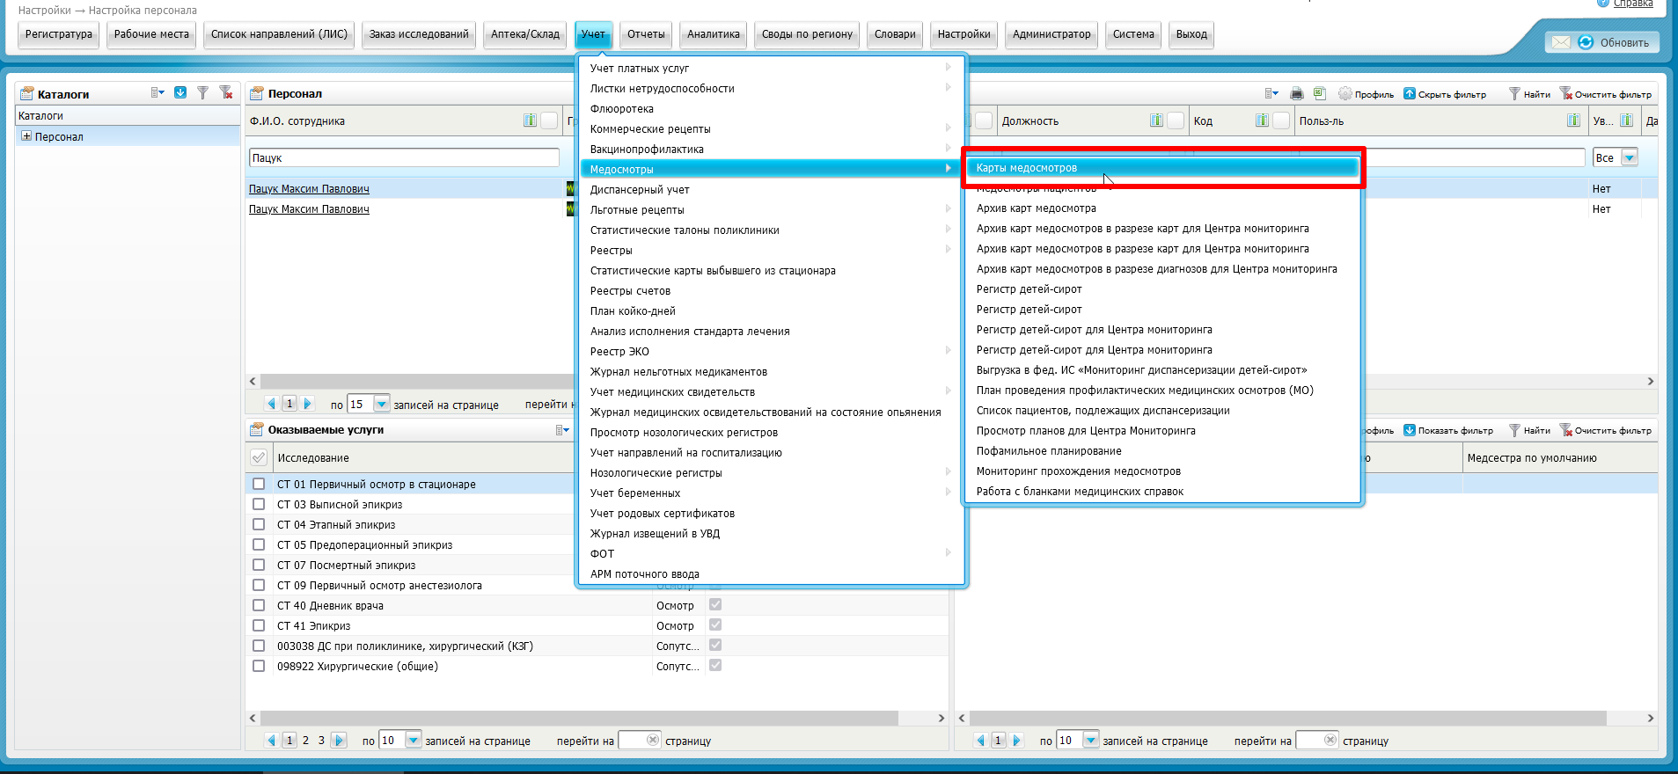
Нажать на номер карты «Диспансеризация» или «Профилактический осмотр»
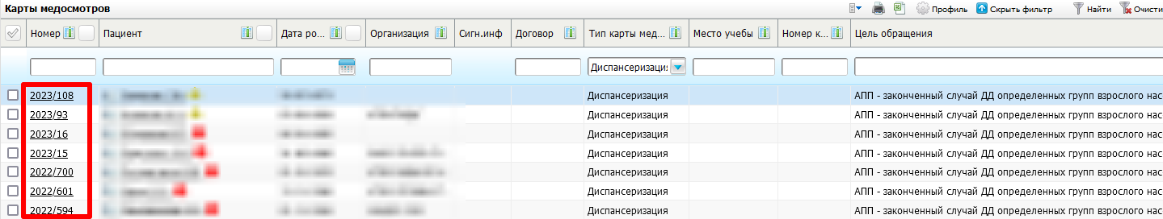
Перейти на вкладку «Услуги медосмотра»
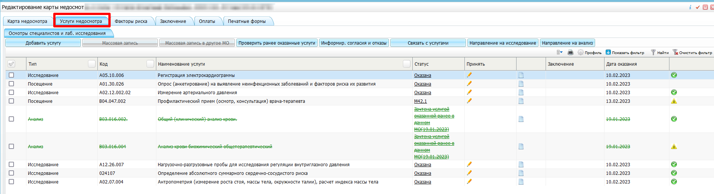
Для закрытия Карты необходимо оказать услугу Профилактический прием (осмотр, консультация) врача-терапевта и указать исход заболевания который закрывает случай 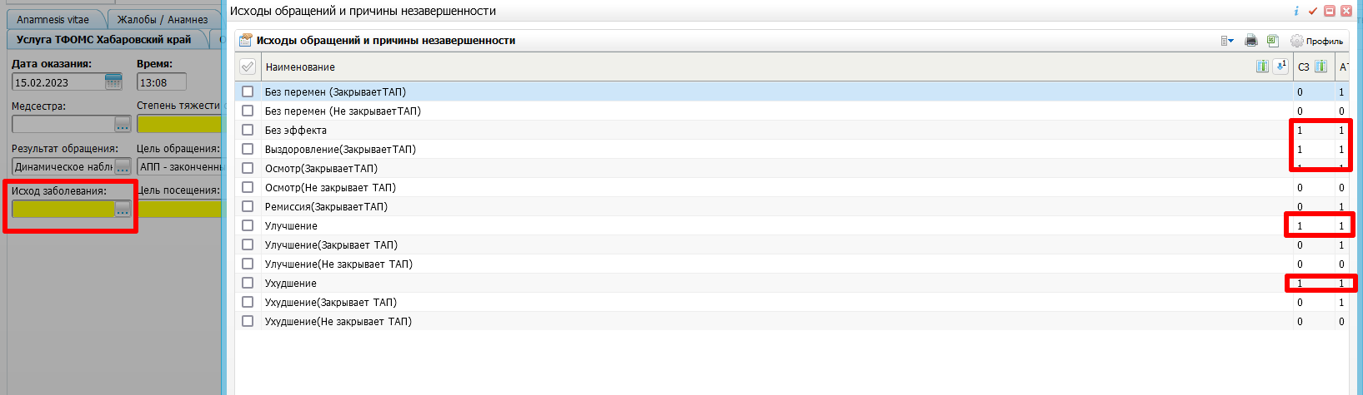
Далее для сохранения приема нажмите «Применить» / «Сохранить».
После чего необходимо перейти на вкладку заключение указать причину закрытия, результат диспансеризации и дату закрытия и нажать кнопку закрыть карту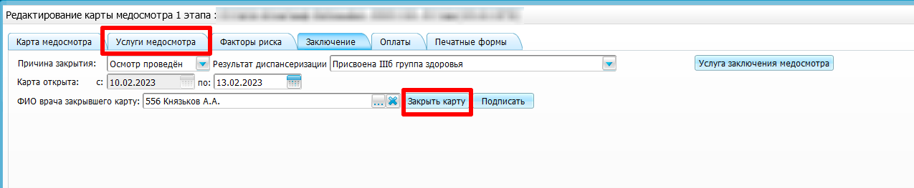
После чего нажимает подписать и в открывшемся окне нажимаем «Сформировать и подписать документы (СЭМД)»
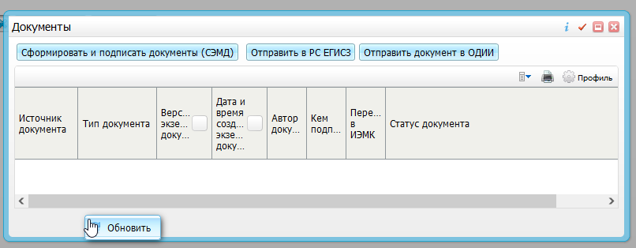
В окне сформированного СЭМД укажите:
- сертификат ЭП автора документа, выбрав его в выпадающем списке «Выберите сертификат»;
- участника подписания в поле «ЭП МО», ответственного за подписание документов ЭП МО.

Для подписания СЭМД другим участником перейдите по пути «Отчеты → Отчеты на подпись». Установите в фильтре нужный вид СЭМД и нажмите на найти. После нажмите ПКМ – «Подписать» по нужной строчке с неподписанным СЭМД.
Далее подпишите документы нажав на кнопку «Подписать» или откажите в подписи нажав на кнопку «Отказать».

Для передачи СЭМД в РЭМД автором документа: Перейдите на вкладку «Документы» и выберите сформированный и подписанный всеми участниками документ
Воспользуйтесь пунктом контекстного меню «Отправить в РС ЕГИСЗ».
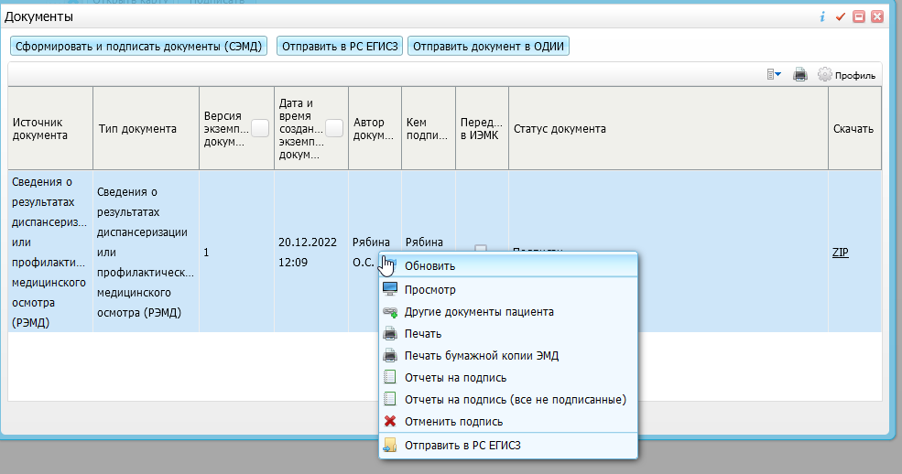 Если все проверки пройдены, то в обоих случаях отображается сообщение об успешной отправке документа в РЭМД.

